**דוח ניסוי טיימרים**

היתרון בשימוש טיימר לעומת הקצבה בתוכנה הוא שהוא יותר מדויק בגלל שהוא סופר בהתאם לתדר שעון וללא תלות במעבד

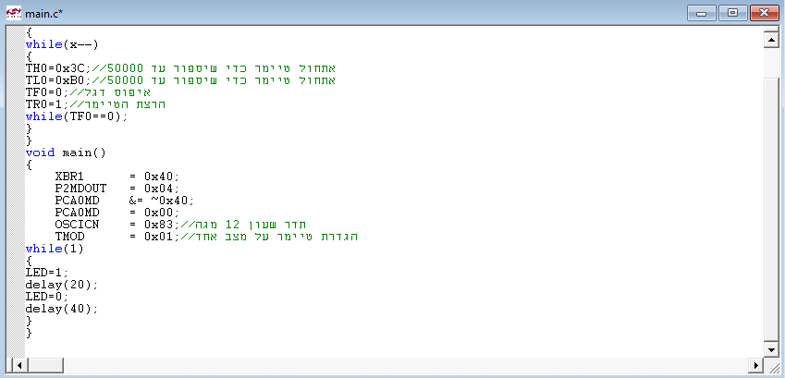**כיבוי והדלקת נורה:**

**יצירת גל ריבועי עם חמישים אחוז מחזור פעולה:**

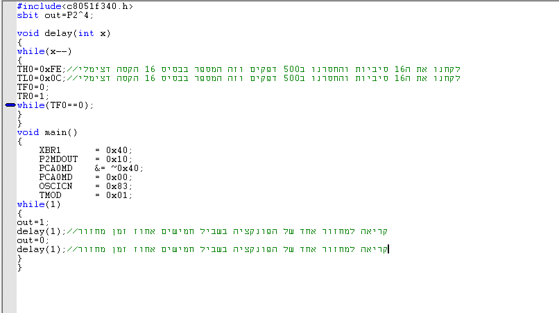

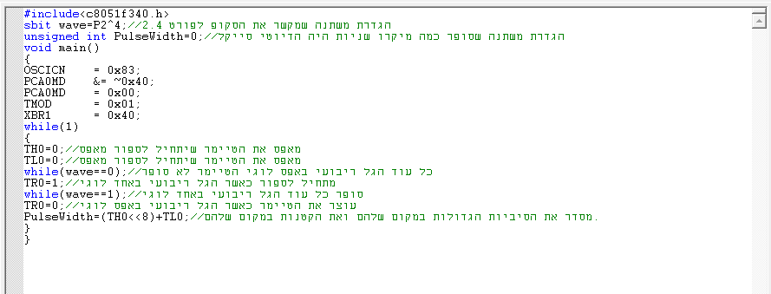**מדידת רוחב דופק:**